电动车充电桩改造技术文件

- 改造系统工程概况
目前，昆纤现有的电动车充电保护设备采用的是小厂生产的充电保护插座。由于使用年限较长，该设备出现了明显的性能问题。在实际充电过程中，常常出现电动车电池尚未充满电，保护装置就提前断电跳闸的情况，导致电动车充电不充分，续航里程大打折扣，给使用者带来极大不便。为有效解决这一问题，提升电动车充电的安全性和便利性，对现有电动车充电桩进行改造迫在眉睫。

- 技术标准和规范
2.1GB 43854—2024《电动自行车用锂离子蓄电池安全技术规范》：对电动自行车用锂离子蓄电池的安全技术作出规定，电动自行车充电站涉及锂离子电池充电时需遵循该标准。
2.2 GB/T 51313-2018《电动汽车分散充电设施工程技术标准》：适用于新建、改建和扩建的电动汽车分散充电设施工程的设计、施工、验收及运行维护等。
  - GB/T 42236《电动自行车集中充电设施》：针对电动自行车集中充电设施的相关要求进行了规定，包括交流充电控制器的输入输出性能等方面。
  - GB 50016《建筑设计防火规范》：规定了建筑物的防火设计要求，电动自行车充电站在建筑防火设计方面需遵循该标准。
2.5 GB 50140《建筑灭火器配置设计规范》：对建筑内灭火器的配置进行了规范，电动自行车充电站需按此标准配置灭火器。
三．技术要求
1．改造内容及要达到的功能要求（如涉及控制系统改造、设备材料等采购，参照相关招标技术文件要求）
序号 | 项目/服务工程名称 | 工程量 | 施工范围及改造内容 | 交验后达到的功能要求 | 甲供、乙供 | 备注说明(需技术方案、施工安全方案或其他要求说明)
1 | 电动车充电桩主供电缆更换 | 85米 | 更换主供电缆，开挖电缆沟、电缆穿管 | 电缆敷设整齐，电缆接头连接牢固，电缆能承载额定电流，确保充电桩正常运行 | 乙供
2 | 电动车充电桩插座更换 | 170个 | 拆除原有插座，安装新的插座 | 插座安装牢固，无松动或脱落风险，插座应具有过载、短路和漏电保护装置，确保安全。 | 乙供
3 | 电动车充电桩接线盒安装 |  | 安装一个中间接线盒和两个进线接线盒 | 接线盒安装后无明显外漏电缆或杂乱现象，接线盒内部电气连接无松动或接触不良现象，接线盒具备良好的密封性，无进水或进尘风险 | 乙供
4 | 电动车充电桩电缆更换 |  | 更换铝合金桥架内的全部电缆 | 电缆敷设整齐，电缆接头连接牢固，电缆能承载额定电流，确保充电桩正常运行 | 乙供
5 | 电动车充电桩设备安装 | 17台 | 安装 17 台智能充电控制器，并配备 157个支撑架 | 设备安装牢固，设备应能正常启动、充电和停止，充电过程无异常中断 | 乙供
6 | 调试工作 | 1项 | 对每一台智能充电控制器进行全面细致的试验 | 确保每一台设备符合要求，能够安全稳定的运行 | 乙供
7 | 电动车充电桩加装单车棚方管 | 1跨 | 焊接制作单车棚方管 | 方管焊接牢固，无倾斜歪道现象 | 乙供
该表要求填写项目95%以上工作内容及工作量
1.1. 电缆更换：更换两条主供电电缆，新电缆将具备更高的载流能力和稳定性。同时，开挖电缆沟 85米，并进行穿管处理85米，确保电缆敷设规范、安全。
1.2. 插座更新：更换 170个西门子品牌插座，该品牌插座以品质可靠、安全性能高著称，能有效提升充电接口的稳定性和耐用性。
1.3. 接线盒安装：安装一个中间接线盒和两个进线接线盒，合理规划电路连接，便于日后的维护和检修。
1.4. 电缆更换：更换铝合金桥架内的全部电缆，采用符合国家标准的优质电缆，确保电力传输的安全和稳定。
1.5. 设备安装：安装 17 台智能充电控制器，并配备 17个支撑架，确保设备安装牢固、稳定，便于日常使用和维护。
1.6调试工作
1.7在施工完成后，将按照设计方案对每一台智能充电控制器进行全面细致的试验。试验内容包括但不限于保护功能测试、操作流程测试等，确保每一台设备都能达到设计要求，安全、稳定运行。
1.8 加装一跨单车棚方管，86型开关嵌入开孔，焊接支架。
2．拆除设施、设备、材料的位置编号、名称、型号规格、数量清单
序号 | 拆除设备名称 | 位置描述 | 型号规格 | 数量 | 备注
1 | 原充电插座 | 86型 |  | 150
2 | 插座电缆 |  |  | 60M
3 | 电源电缆 |  |  | 40M
4 | 配电箱 |  |  | 3个
3．招标购买的设施、设备位置编号、名称、型号规格、数量、品牌清单
序 | 购买设备名称 | 型号规格 | 数量 | 品牌 | 备注
1 | 电动车智能充电控制器 | DH-HY-GC10-KGN | 17 | 大华
2 | 5孔插座 | 86型 | 170 | 西门子
3 | 配电箱 | 380V主空开，220V漏电保护器，IP54 | 4个 | 西门子开关、漏电保护器 | 不锈钢带锁
4 | 电缆 | YJV3*10+1*6 | 100M | 昆缆
5 | 护套电缆 | RVV3*2.5（白色） | 500M | 昆缆
6 | 镀锌管 | Dn32（按需要配接头） | 85M
7 | 加装一跨单车棚方管 | 86型开关嵌入开孔 | 1 |  | 制作
5．昆纤向供方提供的用于招标的图纸资料
见附页
6. 设备系统运行稳定性及可靠性要求
满足IP54或以上防护等级，能在广泛温度和湿度范围内正常工作；设计应能承受日常磨损，具备抗风化、抗紫外线和抗盐雾腐蚀能力；符合电磁兼容性要求，不对周围电子设备产生干扰。
7．技术服务要求
7.1本次改造将选用国内知名品牌的电动车智能充电控制器，对原有充电装置进行全面升级替换，具体如下：
7.2. 品牌选择：选用大华品牌，该品牌在智能充电设备领域具有良好的口碑和丰富的技术积累。
7.3 设备选型：采用型号为 DH-HY-GC10-KGN 的智能充电控制器，共计 17 台。
7.4材料品质：智能充电控制器壳体采用防火 PC+ABS 复合材料，具备良好的防火性能和机械强度，能有效保障设备使用安全。
7.5电路保护：供电主路内置高性能空气开关，在电路出现过载、短路等异常情况时，能够迅速切断电路，防止事故发生。
7.6输出配置：配备 10 路独立控制输出通道，每路均支持最大 2.2KW 的功率输出，整机最大输出功率可达 13KW，可满足不同功率电动车的充电需求。
7.7多重保护：每一路输出均设有过流、速断、过热、过载等多重保护功能，实时监测充电状态，确保充电过程安全可靠。
7.8主供电缆：选用符合国家标准的优质主供电缆，确保电力传输的稳定和安全。
7.9 标识：每个控制器上有名称、序号和闪电标识，每个插座上有控制器和流水号，每个控制箱空开、漏电保护器上有控制标识、名称和闪电标识。
8. 维修服务要求
后期维护：质保期内建立完善的后期维护机制，定期对充电桩设备进行检查和维护，及时发现并解决潜在问题，确保设备长期稳定运行
9．备件要求
按文件要求
10. 技术方案要求
按文件要求
11. 其他要求（（施工资质、授权等要求）
安装人员按要求持有电工证。
四．施工安全和进度
4.1．施工区域安全要求（防爆、防尘、防水、连续生产、连锁保护等安全要求）
2. 施工安全方案要求
3．昆纤安全要求:
4.3.1项目施工时施工单位除严格执行国家相关安全规范外，还应严格执行昆纤安
全管理制度及《现场施工检查、监护表》《移动电器检查（监护）表》及《临
时用电申请表》《昆纤公司项目隐蔽工程随工验收单》的安全要求。施工单
位应指定安全员进行监督，并每周进行不少于1次《现场施工检查、监护表》的填写上报项目负责人。
4.3.2如果乙方违反施工安全方案、操作规程或违反甲方防火、防静电及其它厂纪厂规，将视为违反《承包商环境、健康、安全协议》第六条的规定。第一次违章时将受到每人次500元的扣款，第二次将受到每人次1000元扣款，情节严重者，不得再进入甲方单位。
4.3.3报价时注意：施工中涉及搭拆脚手架工程的，脚手架需选用昆纤提供的承插型盘扣式钢管支架（含钢管、扣件、钢跳板等），乙方报价时只报搭设和拆除的人工费及安全网等费用（安全网由乙方提供）、否则在报价预算书审核时，由昆纤扣减。
4.2．项目进度要求（施工进度、工期、时间要求）
签订合同后，乙方3个工作日内编制满足招标文件要求的《施工进度计划表》《施工安全方案》提交项目负责人。负责人审核通过后，备货，到货后一周内完成安装。
4.2.1)项目对施工进度、施工工期、施工时间点要求
4.2.2）签订合同后，中标方需在3个工作日内编制满足招标文件要求的《施工进度计划表》《施工安全方案》提交项目负责人。
五．调试及验收
1．系统调试要求
安装整洁，满足使用要求
2．工程质量验收标准和要求
符合电气安装规范
3．质保期
验收合格后一年。
六．资料及培训
1．项目需交付的图纸、资料、*证书、*报告的数量和方式
承接方收集设备合格证、说明书在施工结束时交项目负责人。
2．培训时间、地点、人数要求
针对新安装的智能充电控制器采用的扫码充电方式，将对电动车充电人员进行专门培训，使其熟悉手机扫码充电的操作流程，以便顺利完成充电。同时，电气维修部门将打印详细的充电说明书，并张贴在充电现场的显著位置，供充电人员随时查阅参考。
七．技术专有权（不涉及）
八．保密协议（不涉及）
十．其他要求（（施工资质、授权等要求）
附表二：
移动电器检查（监护）表
设备名称 |  | 承包商 |  | 检查日期
序号 | 检查内容 | 检查结果及安全措施 |  |  | 检查人
1 | 属于那类移动电器
2 | 是否防爆
3 | 外观是否完好
4 | I类电器是否有保护接地/漏电保护
5 | 绝缘是否可靠
6 | 是否使用双绝缘护套电缆
7 | 电缆是否完整
8 | 是否正规接线插头
9 | 是否一机、一闸、一锁、一漏电
10 | 插线板上负荷是否满足要求
11 | 电源电压是否匹配
12 | 使用场所：
12 | 1）、防爆区域
12 | 2）、施工地面潮湿
12 | 3）、电缆穿越道路
12 | 4）、电缆妨碍工艺操作
12 | 5）、高温、腐蚀区域
12 | 6）、金属容器内
注：

附表三：
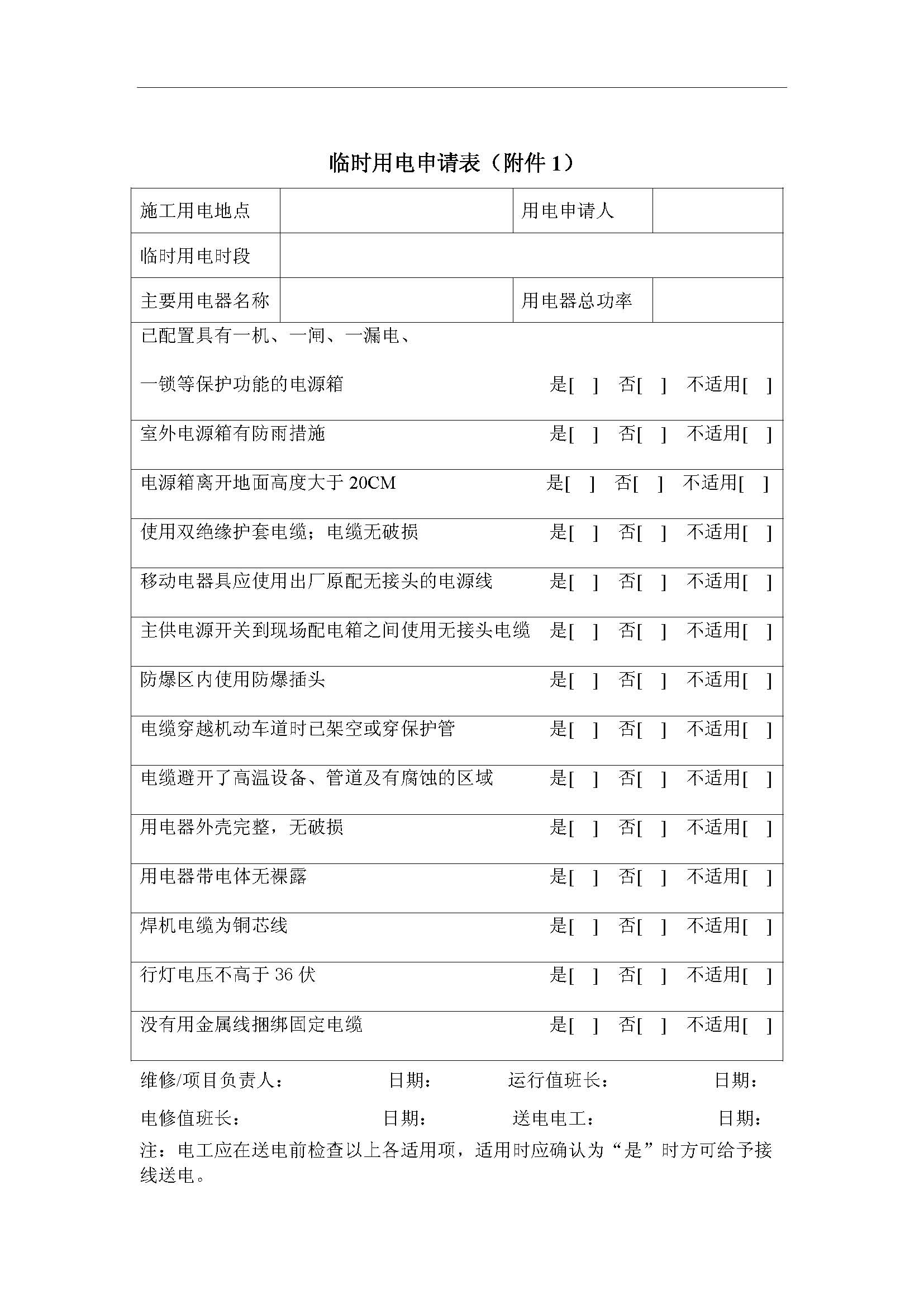

附表四：
昆纤公司项目隐蔽工程随工验收单
记录编号:Q4-EP-007
项目工程名称 |  | 施工单位
分部分项工程名称 |  | 项目经理
隐蔽工程名称 |  | 施工单位现场负责人
图纸变更修改 | □ 是 □ 否 | 项目负责人
施工执行标准名称及编号
隐蔽工程内容及部位 | 施工质量验收规范的规定、规范号 | 施工单位检查记录 | 建设单位验收记录
 |  | 现场负责人： | 现场监护人：
 |  | 现场负责人： | 现场监护人：
 |  | 现场负责人： | 现场监护人：
施工单位自查结论 | 施工员： | 施工班组长
施工单位自查结论 | 专业质量检验员： 年 月 日
建设单位验收意见 | 项目负责人： 年 月 日

